桃園市「111年度暑期青少年藝文育樂活動」
統一收據 撰寫說明

統一收據金額需與核定金額一致。
不論幾個申請案，合併寫成1份統一收據
寄送：33847桃園市蘆竹區大竹路556號 學務處
統一收據撰寫範例如下：

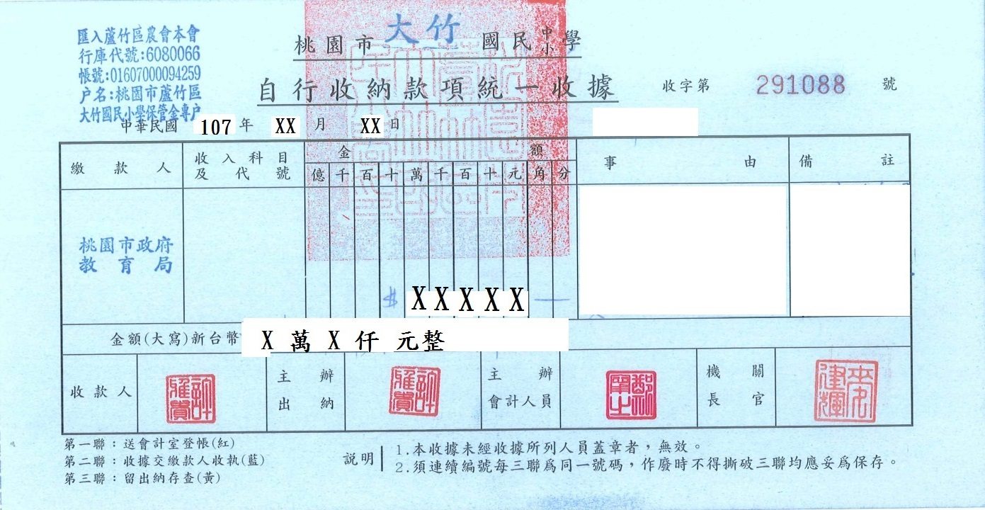
要蓋關防
國字金額記得寫
桃園市政府教育局
桃園市111年度暑期青少年藝文育樂活動
核定函公文日期文號
111

